Практическая 7
Задание 1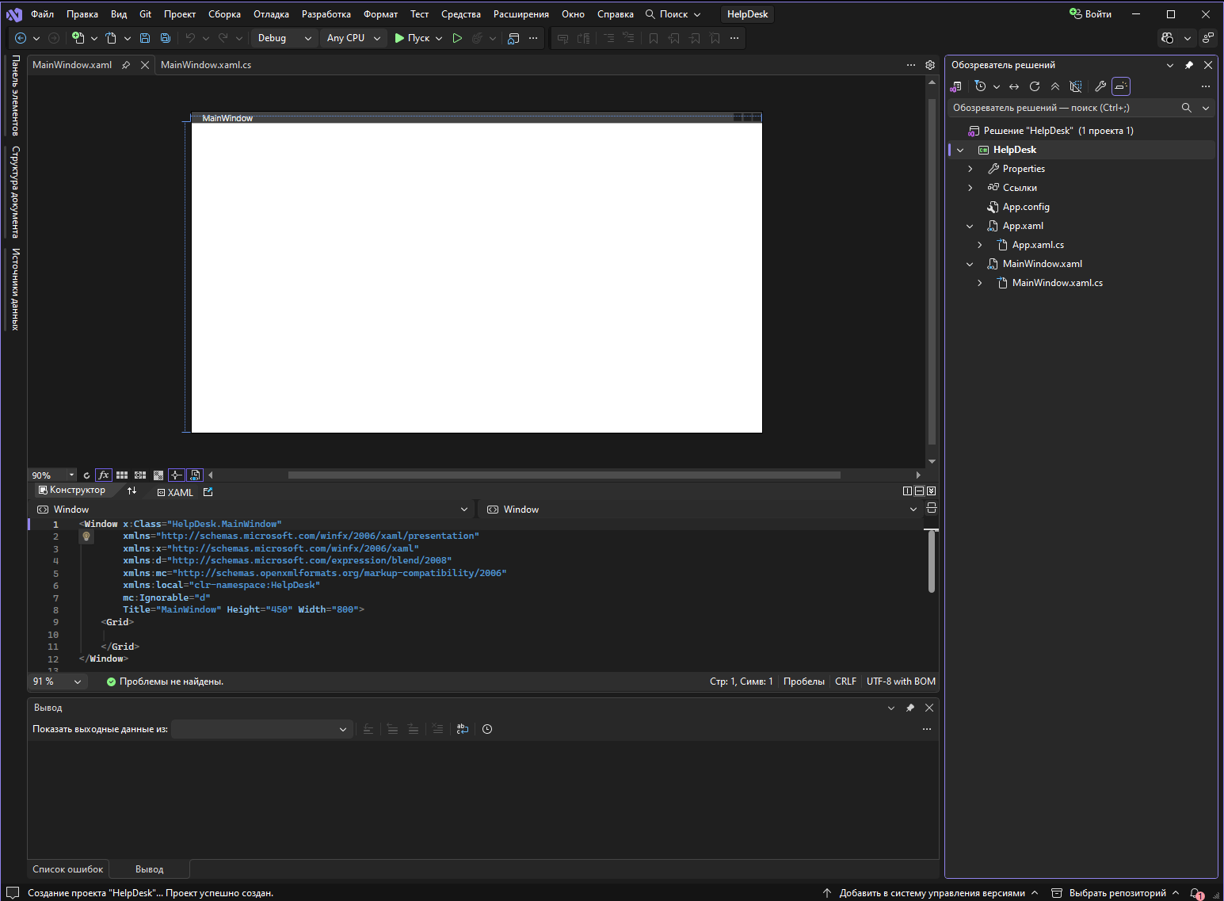

Задание 2

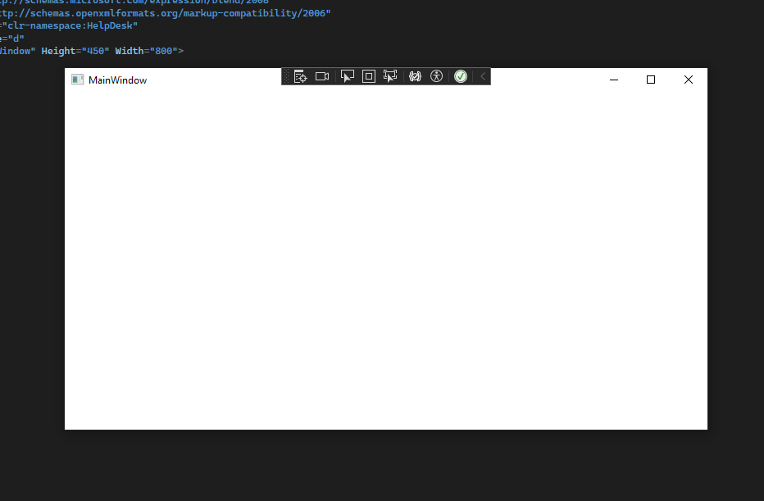

Задание 3
Файл | Назначение
App.xaml | Задаёт ресурсы приложения и StartupUri — окно, запускаемое первым.
App.xaml.cs | Содержит класс приложения и программную логику уровня приложения.
MainWindow.xaml | Описывает разметку главного окна.
MainWindow.xaml.cs | Содержит обработчики событий и логику главного окна.

Задание 4

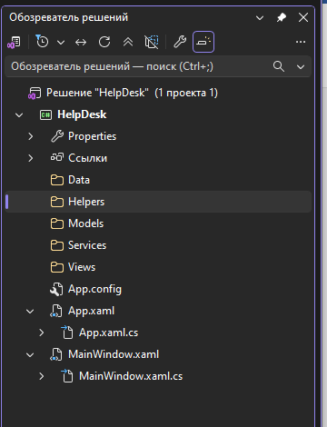

Задание 5

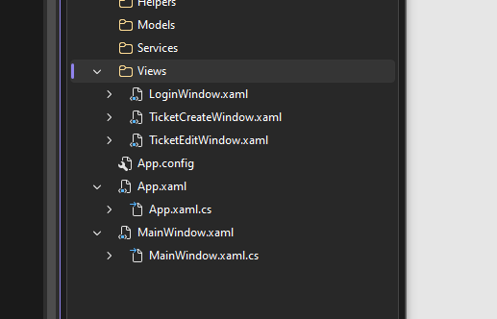

Задание 6
Окно | Назначение
LoginWindow | Авторизация пользователя.
MainWindow | Главное окно и список заявок.
TicketCreateWindow | Создание новой заявки.
TicketEditWindow | Редактирование существующей заявки.

Задание 7

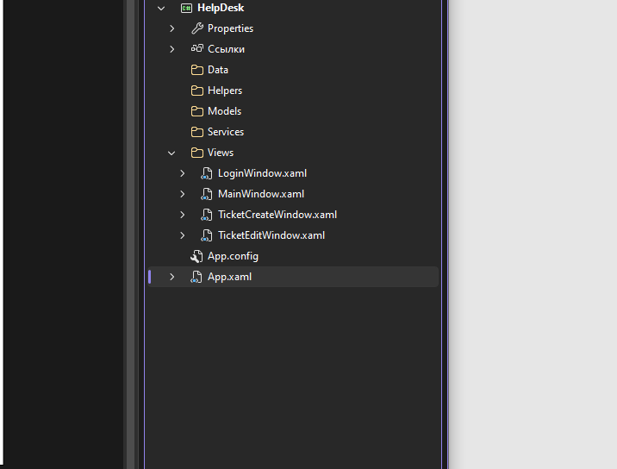 Задание 8
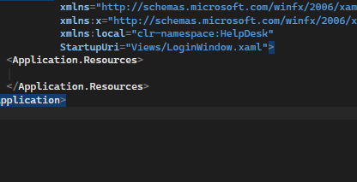

Задание 9

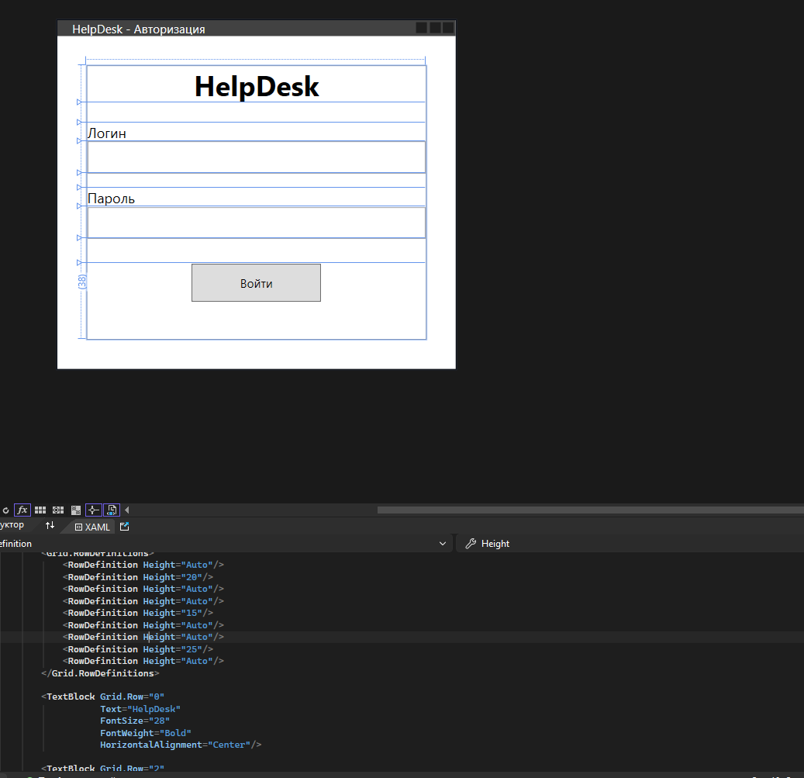Задание 10
После запуска отображается окно «HelpDesk — Авторизация» с полями логина и пароля и кнопкой «Войти».

Задание 11
PasswordBox скрывает вводимые символы пароля, поэтому окружающим сложнее увидеть пароль. Обычный TextBox отображает введённый текст открыто.

Задание 12
В главном окне предусмотрены таблица заявок DataGrid, поле поиска, фильтр по статусу и кнопки добавления, изменения и удаления заявки.

Задание 13
Главное окно не запускается автоматически. Оно открывается после успешной проверки логина и пароля в LoginWindow.

Задание 14
Обработчик временной авторизации в LoginWindow.xaml.cs:
private void LoginButton_Click(object sender, RoutedEventArgs e)
{
if (LoginTextBox.Text == "admin" &&
PasswordBox.Password == "12345")
{
MainWindow mainWindow = new MainWindow();
mainWindow.Show();
this.Close();
}
else
{
MessageBox.Show("Неверный логин или пароль.");
}
}

Задание 15
При вводе логина admin и пароля 12345 проверка проходит успешно, открывается MainWindow, а окно авторизации закрывается.

Задание 16
При вводе логина admin и неправильного пароля, например 11111, появляется сообщение «Неверный логин или пароль.»

Задание 17
Эту авторизацию нельзя использовать в итоговой программе, потому что логин и пароль жёстко записаны в исходном коде. Нет проверки данных по базе, безопасного хранения паролей и полноценного управления пользователями. В итоговой версии проверку следует выполнять через AuthService и MS SQL Server.

Задание 18
Модель User описывает пользователя системы. Пример класса:
namespace HelpDesk.Models
{
public class User
{
public int Id { get; set; }
public string Login { get; set; } = "";
public string PasswordHash { get; set; } = "";
public string FullName { get; set; } = "";
public string Role { get; set; } = "";
}
}

Задание 19
Модель Ticket описывает заявку в HelpDesk. Пример класса:
namespace HelpDesk.Models
{
public class Ticket
{
public int Id { get; set; }
public string Description { get; set; } = "";
public string Category { get; set; } = "";
public string Priority { get; set; } = "";
public string Status { get; set; } = "";
public DateTime CreatedAt { get; set; }
}
}

Задание 20
Свойство | Что хранит
Id | Уникальный идентификатор заявки.
Description | Описание проблемы или запроса.
Category | Категория заявки.
Priority | Приоритет обработки.
Status | Текущий статус заявки.
CreatedAt | Дата и время создания заявки.

Отдельный класс Ticket нужен, чтобы хранить данные одной заявки в едином объекте, упростить передачу, отображение и обработку заявок.

Задание 21
Созданы классы Category, Status и Priority для описания категорий, статусов и приоритетов заявок. На этом этапе допускается оставить их пустыми.

Задание 22
В папке Data создан Database.cs — класс, который в дальнейшем будет содержать настройки и логику подключения к MS SQL Server через ADO.NET. На текущем этапе подключение к базе не выполняется.

Задание 23
В папке Services создан AuthService.cs. В дальнейшем он будет проверять данные пользователя и отделять логику авторизации от интерфейса LoginWindow.

Задание 24
Для TicketCreateWindow задан заголовок «HelpDesk — Новая заявка». Для TicketEditWindow задан заголовок «HelpDesk — Редактирование заявки».

Задание 25. Анализ компонентов
Компонент | Назначение
LoginWindow | Принимает логин и пароль пользователя.
MainWindow | Отображает главное окно и список заявок.
TicketCreateWindow | Предназначено для создания заявки.
TicketEditWindow | Предназначено для изменения заявки.
User | Модель данных пользователя.
Ticket | Модель данных заявки.
Database | Подготовка взаимодействия с базой данных.
AuthService | Содержит логику проверки авторизации.
App.xaml | Настройки приложения и выбор стартового окна.

Задание 26. Контрольные вопросы
Что такое WPF? Технология .NET для создания графических приложений Windows.
Что такое XAML? Язык разметки для описания интерфейса WPF.
Для чего нужен файл .xaml.cs? Для программной логики окна и обработчиков событий.
Чем интерфейс отделён от программной логики? Интерфейс описывается в XAML, а логика — в связанном файле .xaml.cs.
Для чего создан LoginWindow? Для ввода и проверки учётных данных пользователя.
Для чего создан MainWindow? Для отображения основного интерфейса и списка заявок.
Для чего нужен PasswordBox? Для скрытого ввода пароля.
Что хранит класс User? Данные пользователя, например идентификатор, логин, имя и роль.
Что хранит класс Ticket? Данные заявки: описание, категорию, приоритет, статус и дату создания.
Для чего создаётся папка Data? Для классов, отвечающих за доступ к данным и подключение к базе.
Для чего нужен AuthService? Для реализации логики авторизации отдельно от интерфейса.
Где в дальнейшем будут храниться логины пользователей? В базе данных MS SQL Server; пароли следует хранить в виде безопасных хешей.
Как приложение будет взаимодействовать с MS SQL Server? Через ADO.NET и соответствующие классы доступа к данным.
Какую роль будет выполнять ADO.NET? Обеспечивать подключение к базе данных, выполнение SQL-запросов и получение результатов.

Задание 27. Вывод
В ходе практической работы создан каркас WPF-приложения HelpDesk на C# и .NET. Для описания интерфейса используется XAML, а программная логика размещается в связанных файлах .xaml.cs. Подготовлены окна авторизации, главное окно и окна создания и редактирования заявок. Созданы модели User и Ticket, а также заготовки для категорий, статусов, приоритетов, доступа к данным и авторизации. Реализована временная проверка логина admin и пароля 12345 с переходом в главное окно, а при неверных данных показывается сообщение об ошибке. Разделение проекта на папки упрощает поддержку и дальнейшее развитие приложения. В дальнейшем необходимо подключить MS SQL Server, реализовать работу с заявками и заменить временную авторизацию полноценной проверкой через базу данных.

